浙江省社科联大成集智系统
用户操作手册
专家、学者版
杭州数政科技有限公司
2022年5月

目 录
1 手册说明 1
2 登录/注册 1
2.1 登录/注册 1
3 系统功能列表 5
3.1 密码修改 5
3.2 专家列表 5
3.2.1 信息填写 6
3.2.2 返回专家列表 9
3.2.3 研究/关键词选择 9
3.2.4 论文认领 10
3.2.5 暂存 14
3.2.6 提交 14
3.2.7 删除 14
3.2.8 审核记录 14

手册说明
本手册描述了省社科联大成集智系统的整体结构和功能说明，能够帮助用户快速的熟悉系统并且使用系统。

登录/注册

登录/注册
打开浏览器在地址栏中输入https://dcjz.zjskw.gov.cn/spoink-web/#/centerlogin，打开如下登录页
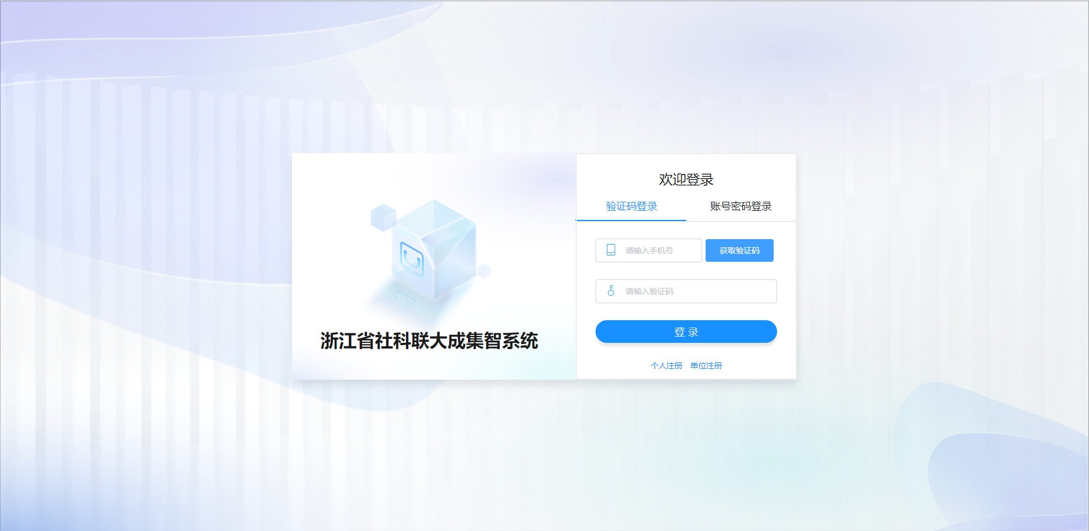
系统登录分为手机验证码登录与账号密码登录两种，专家可使用两种方式登录。
- 验证码登录
（1）已入库专家
已在专家库中的专家，可通过输入手机号码后，获取验证码的方式登录系统。在登录系统设置密码后，也可以使用用户名和密码的方式登录，用户名为手机号码。
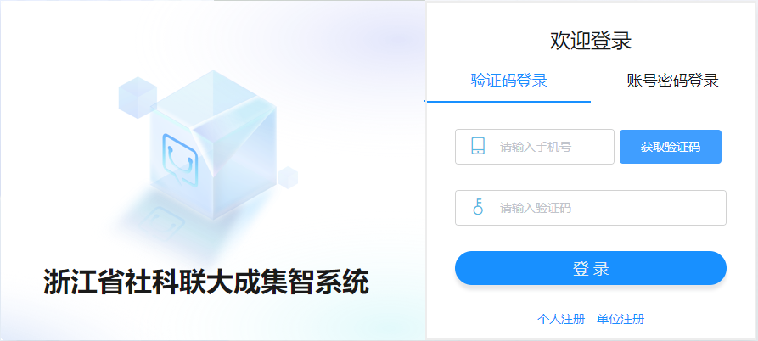
成功登录后，将展示专家自身信息。
（1）未入库专家
点击“个人注册”
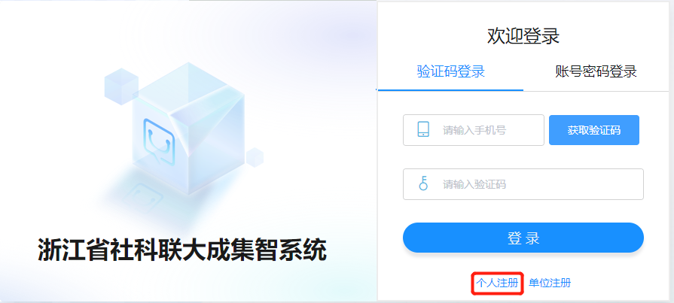
使用手机号和验证码进行注册，

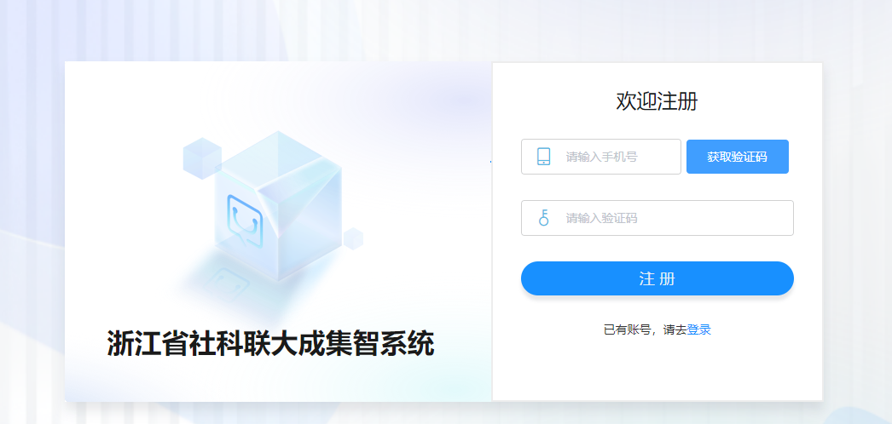
注册后进入专家信息页面，填写完信息后提交审核，审核后完成专家信息入库的操作。
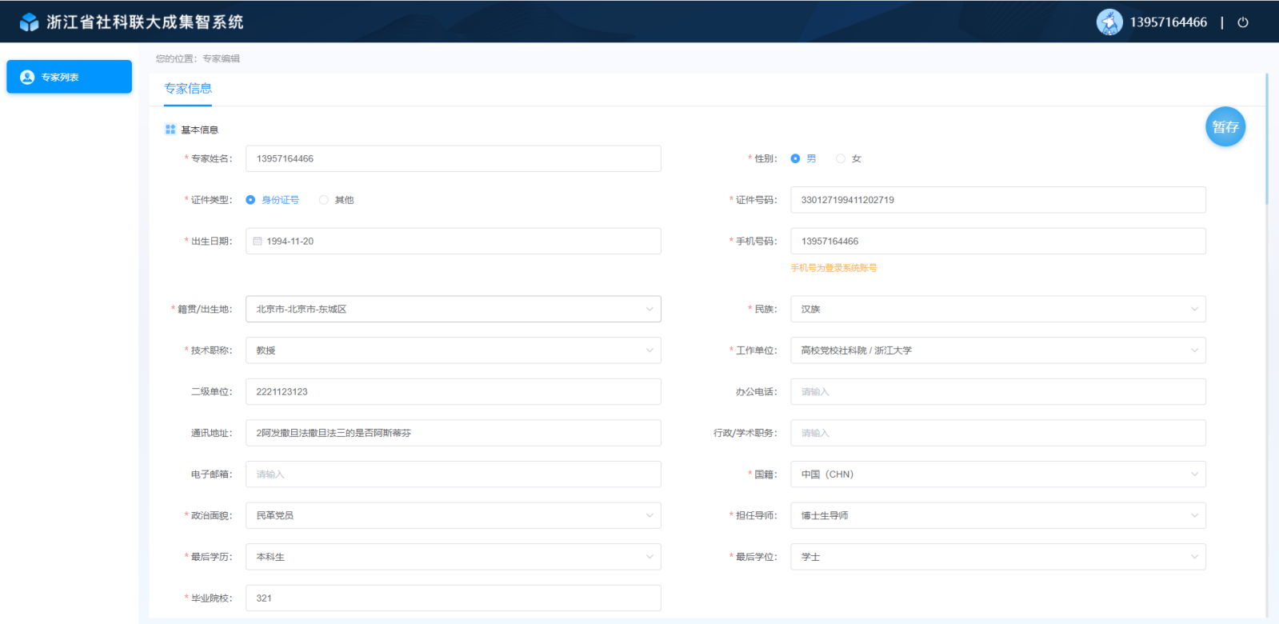
- 账号密码登录
在登录系统设置密码后，也可以使用用户名和密码的方式登录，用户名为手机号码。
- 忘记密码
专家用户在忘记密码时，可通过登录也中的忘记密码功能，设置新密码。点击“忘记密码？”链接，
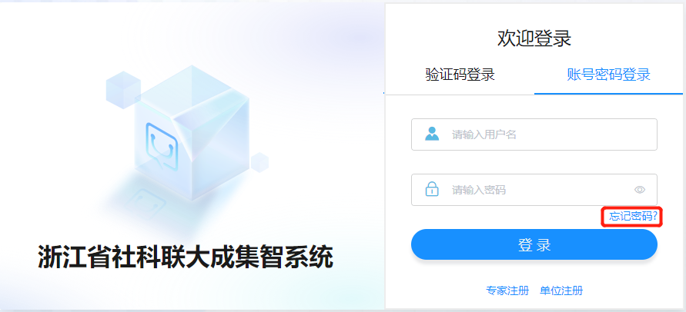
在“重置密码”密码弹窗中，输入手机号、验证码、新密码后，点击“保存”完成密码重置。
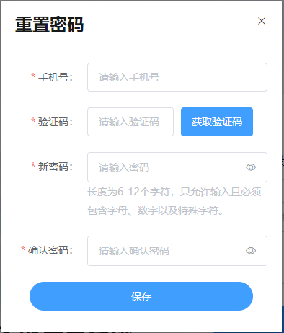

系统功能列表
以下将分别介绍大成集智系统的各个功能模块的作用及功能。

密码修改
专家在登录系统后，点击系统页面右上角的“用户名”，
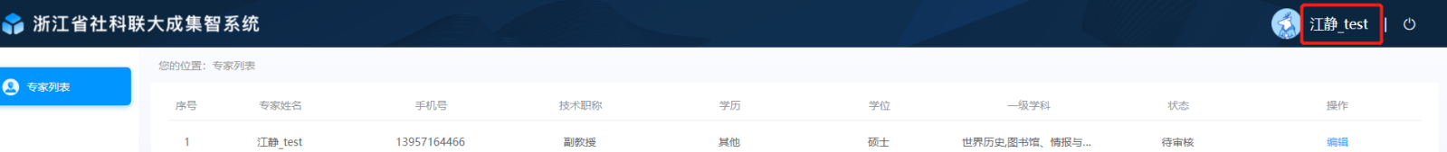
在“密码修改”弹窗中设置登录系统的密码。设置成功后，即可通过用户名和密码登录。
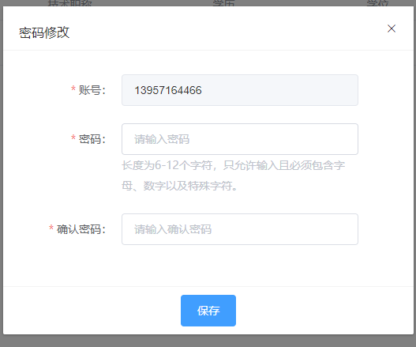

专家列表
以下将介绍专家用户的操作权限。
专家登录后会在专家列表看到自身信息，点击“编辑”进入专家信息填写页面
首次进入状态为“未提交”，暂存信息后状态为“未提交”，填写完信息提交后状态为“待审核”，审核通过后状态为“已通过”，审核未通过状态为“未通过”。
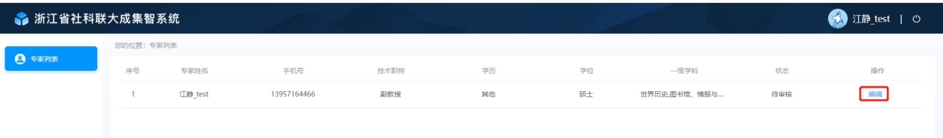
审核未通过时，详情信息页顶部将会有显示未通过的原因。
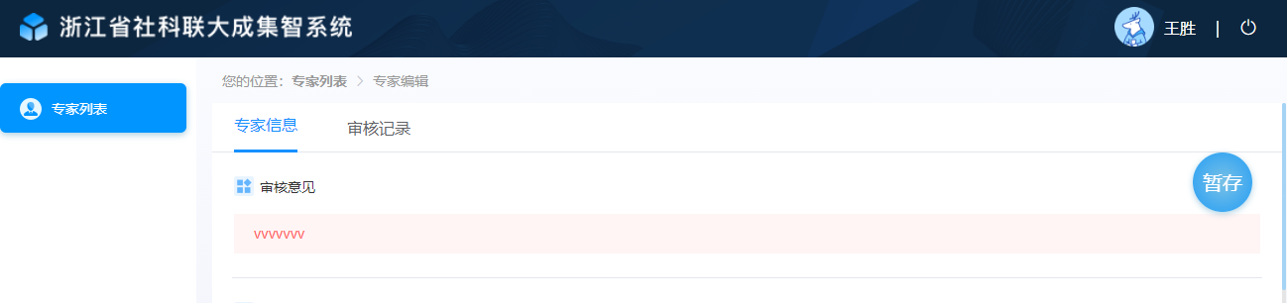
系统提供了暂存和提交两种信息保存功能，点击“暂存”后信息将不会提交给机构管理员审核，点击“提交”后信息将会提交给机构管理员审核。点击提交前，必须先勾选页面左侧的承诺信息。
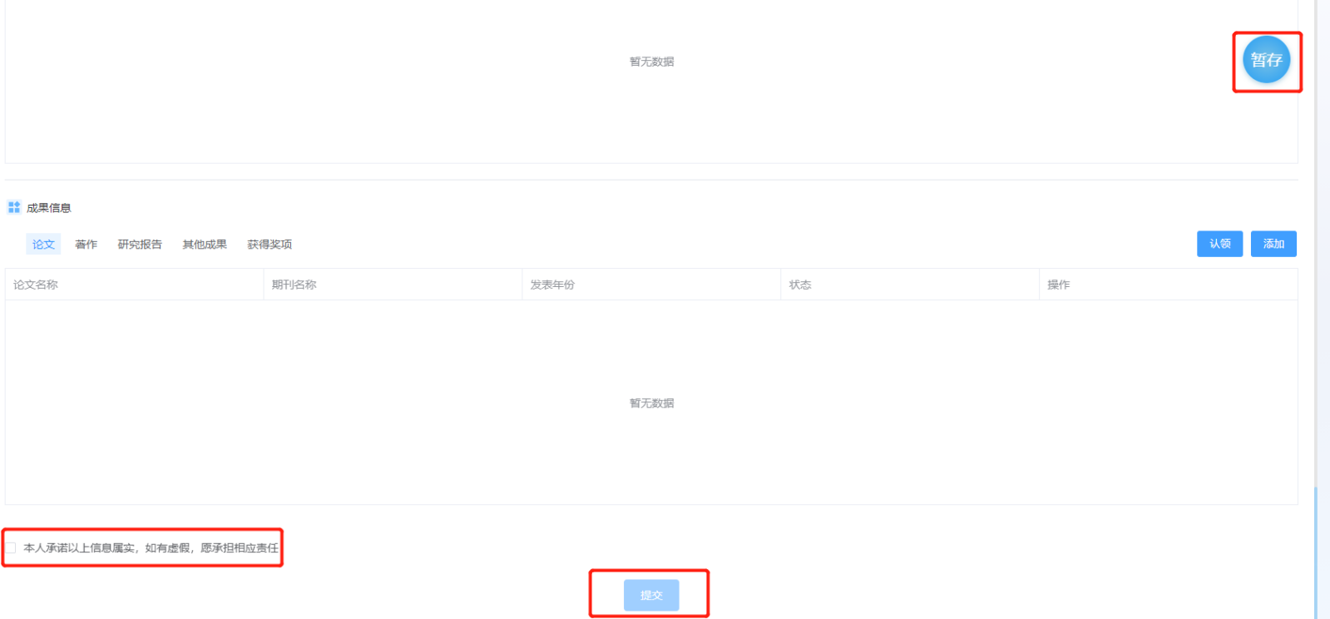

信息填写
- 注意事项：
- 基本信息页面上带“*”为必填字段，提交前必须填写完整。
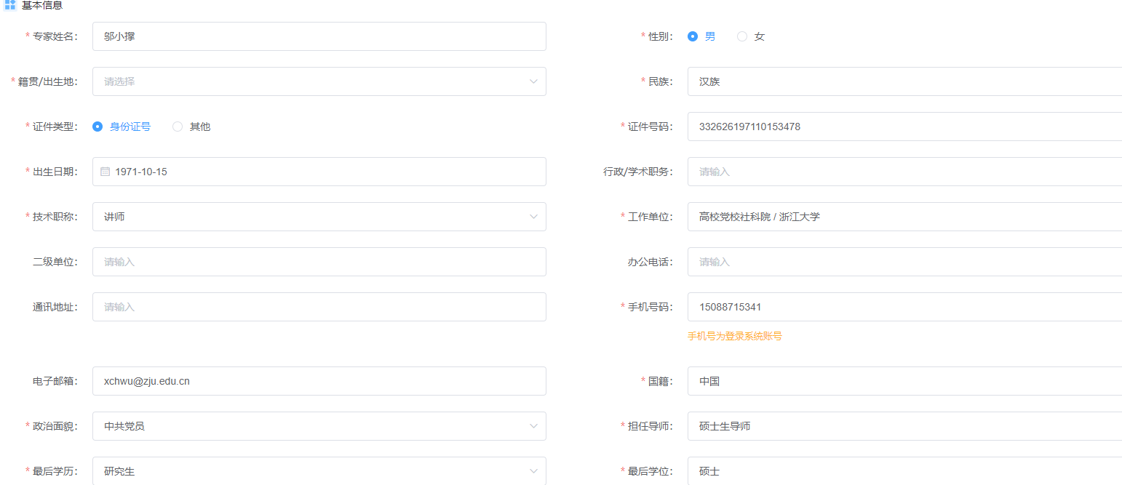
- 专家自身注册时，手机号码预填为注册时的手机号，不可修改。
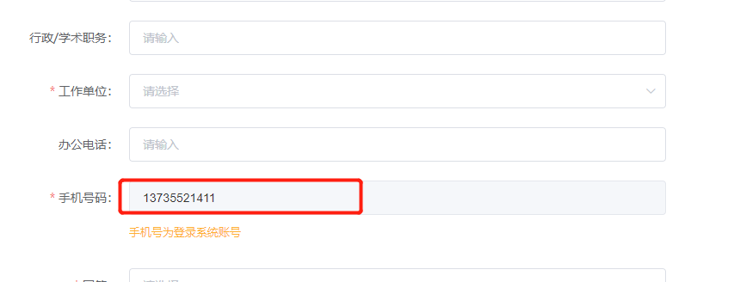
- “海外留学/访学信息”，“学科信息”，“人才称号信息”，“学术关键词”，“主持课题信息”，“成果信息”通过点击“添加”按钮后，在弹窗上添加相应的信息。弹窗页面上带“*”项，为必填信息。
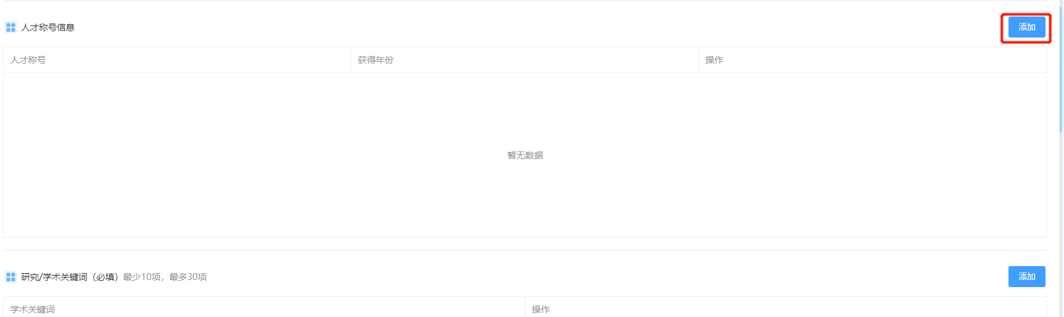
（4）“海外留学/访学信息”中同一所学校，只能填写一次；“学科信息”中相同的学科，只能填写一次；“人才称号信息”中同一年份相同的人才称号，只能填写一次；“主持课题信息”中相同的课题名称和课题类型对应信息，只能填写一次。
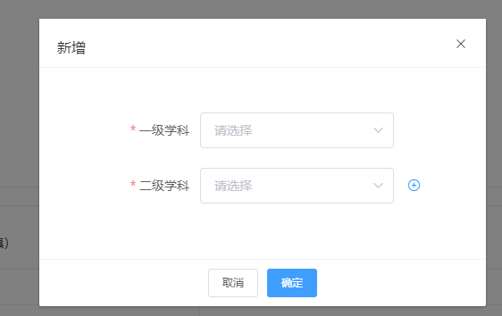
（5）“提交”审核前，必须完成“学科信息”的填写。
（6）提交审核前，必须完成“学术关键词信息”的填写，且需输入至少10，最多30项信息，每项信息需控制再10个字以内。
（7）如果“基本信息”中的最后学位是“博士”，
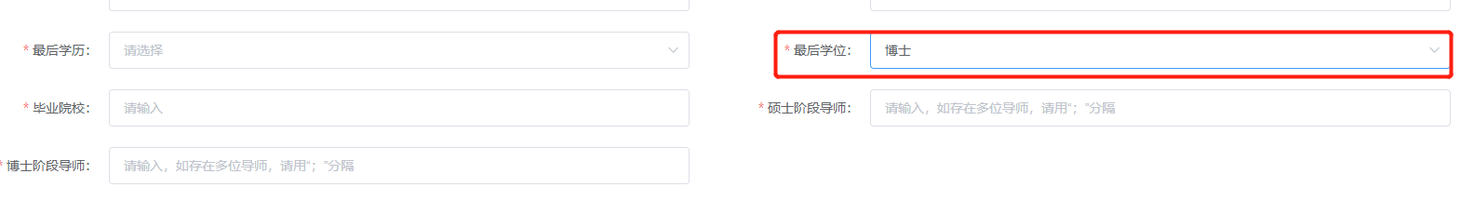
需要在“成果信息”中填写“博士论文信息”，相同名称的博士论文只能添加一次。
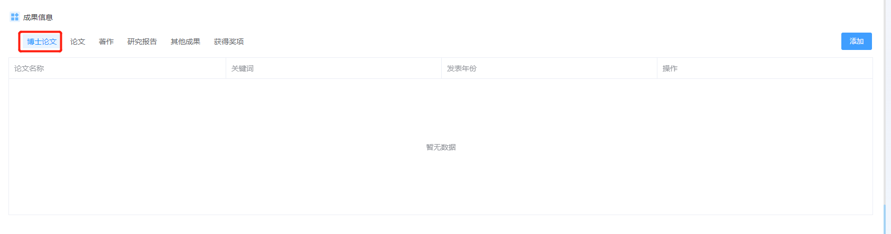
（8） “成果信息”中的“获得奖项”里的“成果名称”信息取自填写过的“论文”、“著作”、“研究报告”、“其他成果”的名称项，可从中选择获得过奖项的成果名称。
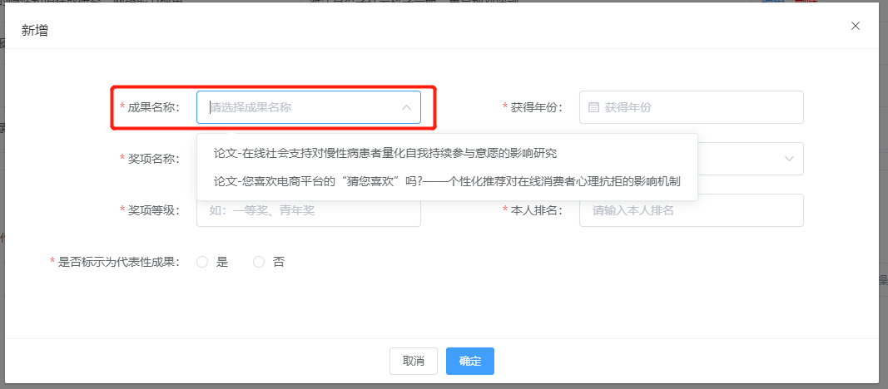

返回专家列表
在专家详情页中，点击“您的位置”后的“专家列表”，页面将返回至专家列表页。
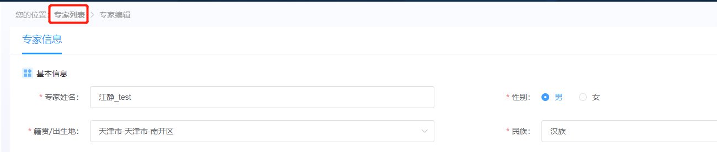

研究/关键词选择
（1）系统根据知网获取的专家论文中的关键词信息，为专家提供研究/关键词选择的功能。在研究/学术关键词添加页中，点击“这些词是您的研究吗？”按钮，
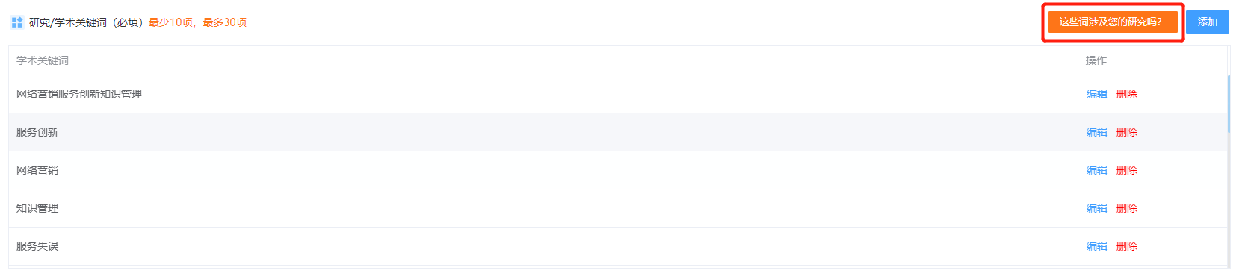
在“研究/学术关键词”弹窗中，勾选中研究/学术关键词信息。点击“确定”后将自动填充至“研究/学术关键词”列表中。
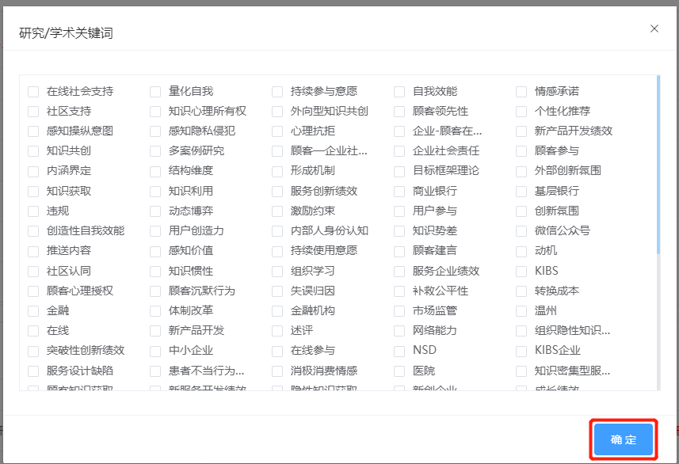

论文认领
- 论文信息添加页中，点击“我的论文认领”按钮，
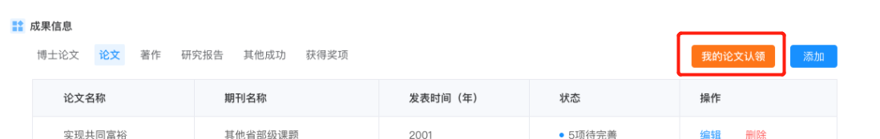
在论文认领弹窗页上，选择认领属于该专家的论文。
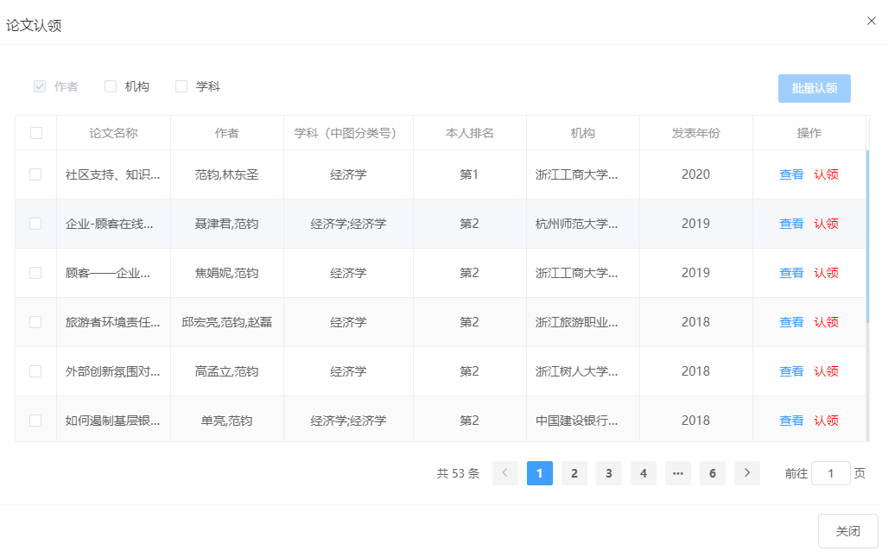
可通过基本信息填写的机构和学科做过滤，缩小认领论文的范围。
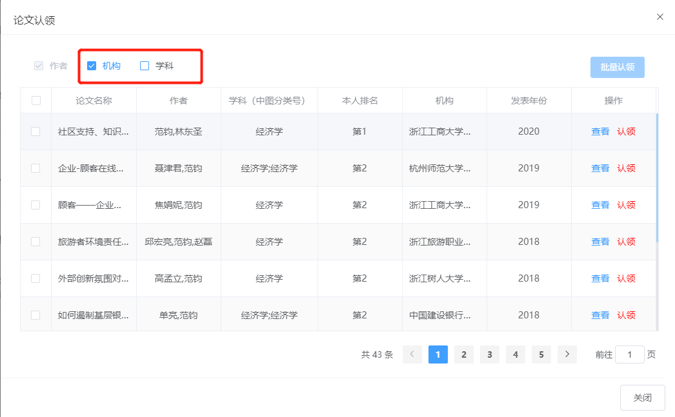
可勾选多篇论文后，可点击“批量认领”按钮，进行批量认领操作，
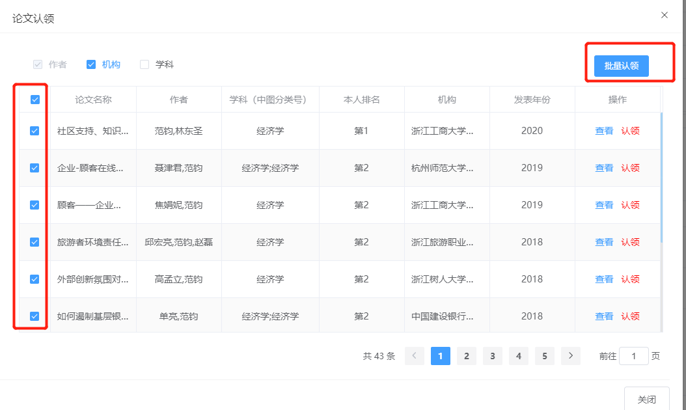
在“论文”成果列中删除论文后，可重新认领。
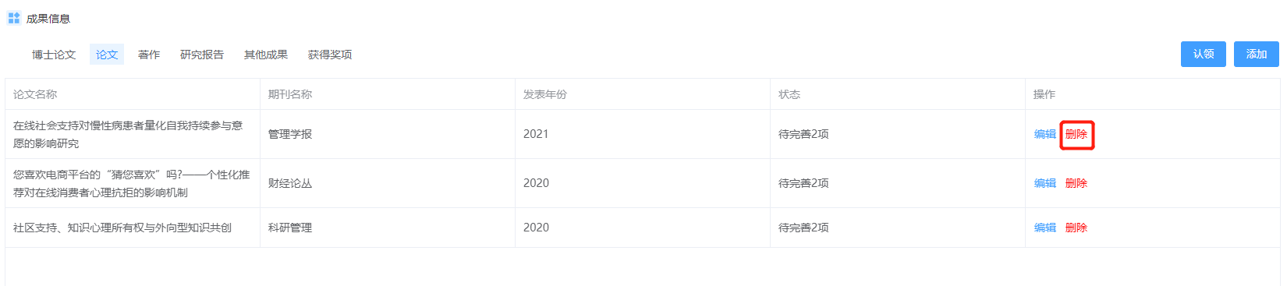
- 论文认领列表中可点击“查看”，
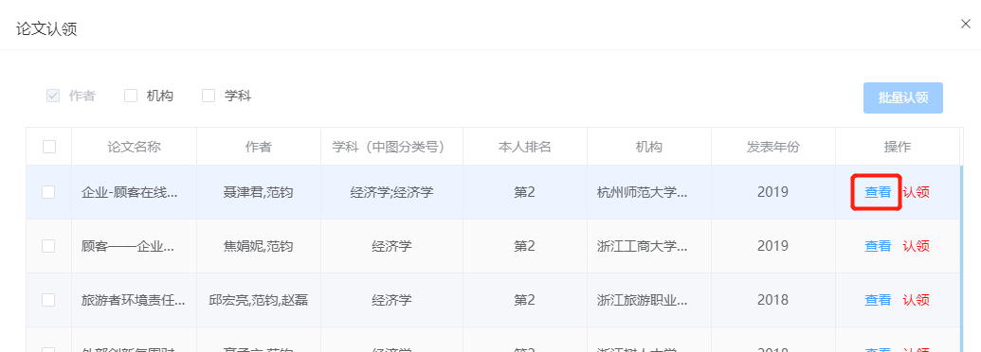
预览论文详情，确定本论文是否需认领。论文数据来自知网，可通过点击“链接”进一步查看论文详情。
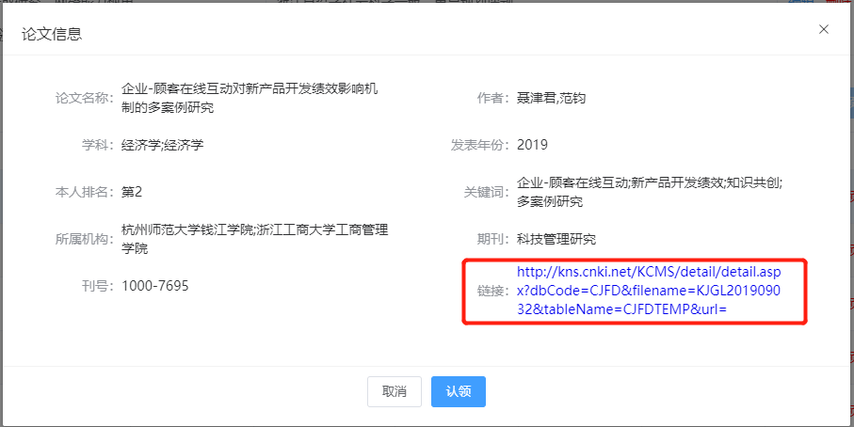

（3）认领后需要根据状态提示继续完善论文信息。
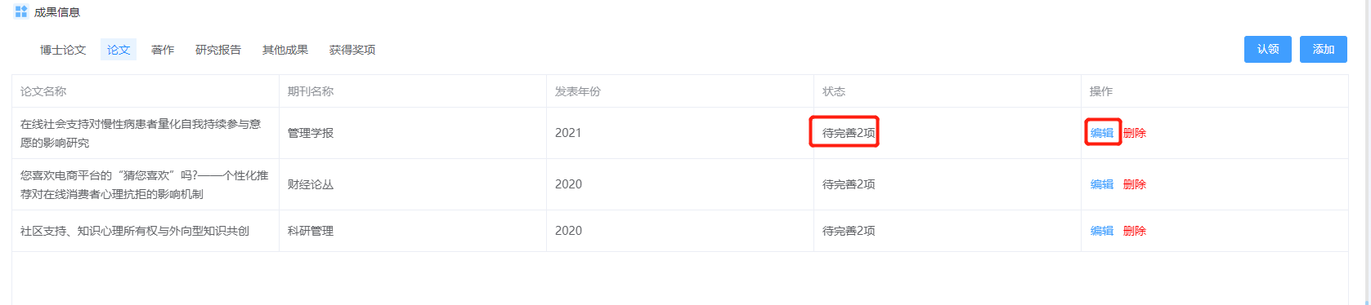
点击“编辑”，在论文信息编辑弹窗页中，完善待补充的信息。
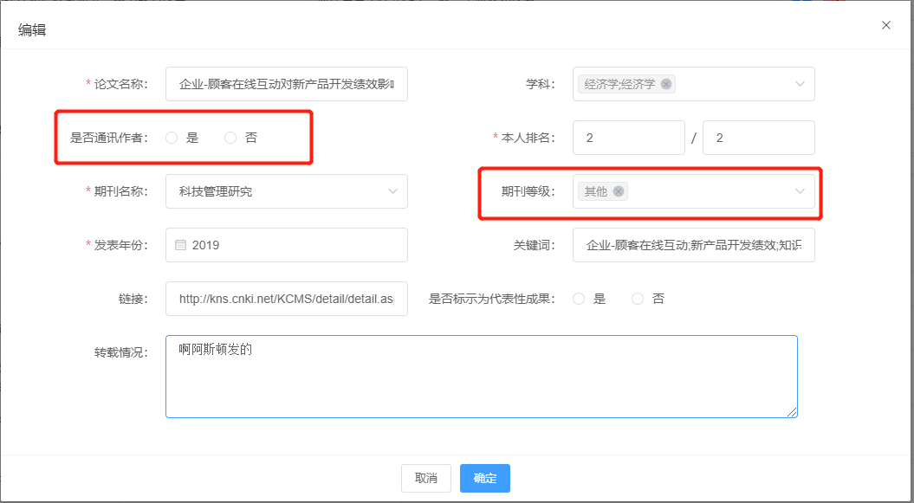

暂存
暂存可以在一次性无法全部填写完信息的情况下使用，暂存操作需要至少填写完“基本信息”中的“专家姓名”、“证件类型”、“证件号码”、“手机号码”四个字段才能暂存数据，首次注册进入填写信息暂存成功或提交审核后，再次登录时即可通过手机号和验证码进行登录。

提交
提交审核需要至少填写完所有带*的信息字段，勾选本人承诺选项。

删除
系统为高校（机构）管理员提供了删除专家功能，删除时需填写删除原因并经过系统管理员审核，待审核通过后，专家将会收到被移除出专家库的通知。删除申请的过程中，列将显示“待删除审核”、“删除审核不通过”信息。

审核记录
专家提交的信息经审核后，将会产生对应的审核记录，点击列表中的“审核记录”，
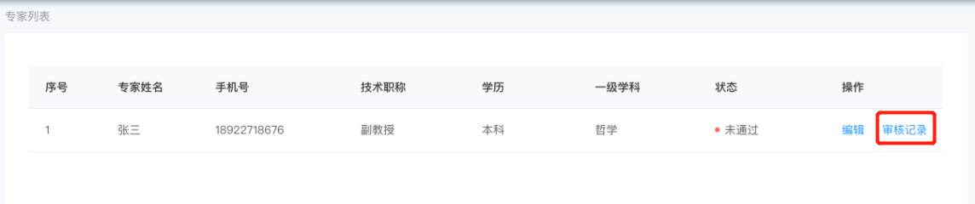
可查看历次审核信息。
